JUZGADO 17 ADMINISTRATIVO ESTADO No 1 DEL 14 DE ENERO DE 2021

NUEMRO DE PROCESO | ACCIONANTE | ACCIONADO | FECHA DE AUTO | FECHA DE PUBLICACION | No de estado
2019-350 | JOSE MELQUISEDEC GOMEZ GARCIA | ALCALDIA LOCAL DE SAN CRISTOBAL Y OTROS | 13 DE ENERO DE 2021 | 14 DE ENERO DE 2021 | 01

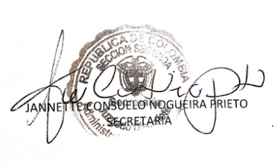
JANNETTE CONSUELO NOGUEIRA PRIETO
Secretaria

